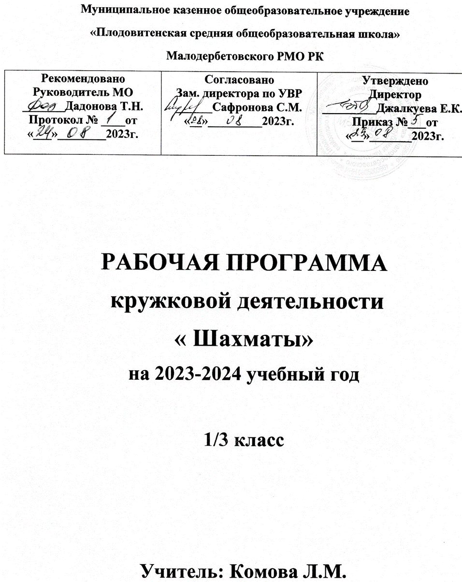

ПОЯСНИТЕЛЬНАЯ ЗАПИСКА

**Содержание курса внеурочной деятельности**

**Внеурочная деятельность**реализуется в соответствии с требованиями ФГОС начального общего образования

**Целью**Программы является: равномерное развитие логического и физического

интеллекта детей, формирование основ здорового образа жизни и их интеллектуальное

развитие посредством занятий шахматами и физической культурой.

**Задачи**Программы.

Общие:

- гармоничное развитие детей, увеличение объѐма их двигательной активности,

укрепление здоровья;

- обучение новым знаниям, умениям и навыкам по шахматам;

- выявление, развитие и поддержка одарѐнных детей в области спорта, привле-

чение обучающихся, проявляющих повышенный интерес и способности к занятиям

шахматами в школьные спортивные клубы, секции, к участию в соревнованиях;

- развитие интереса к самостоятельным занятиям физическими упражнениями,

интеллектуально – спортивным подвижным играм, различным формам активного от-

дыха и досуга.

**Возраст обучающихся:**6,5-10 лет

**Режим занятий: 1 раз в неделю**

**1-4 классы 36 часов – 1 час в неделю**

**Настоящая программа включает два основных раздела:**

**-**«Знания о теоретических основах и правилах шахматной игры».

- «Спортивно – соревновательная деятельность».

В разделе «Знания о теоретических основах и правилах шахматной игры»

представлены история, основные термины и понятия, требования техники

безопасности. Представлены образовательные аспекты, которые ориентированы на

изучение основ теории и практики шахматной игры и интегрирование базовых

шахматных знаний с двигательной активностью во время урока.

Раздел «Спортивно – соревновательная деятельность включает в себя:

- организацию и проведение шахматных соревнований;

- проведение конкурсов решений задач;

- организацию спортивно – шахматных праздников.

**III.УЧЕБНО-ТЕМАТИЧЕСКИЙ ПЛАН**

**Класс 1-4**

**Количество часов: 36 часов в неделю**

|  |  |  |  |  |  |
| --- | --- | --- | --- | --- | --- |
| № **урока** |  | | **Тема** | **Кол-во ч.** | **Содержание** |
| 1. |  | | Обучение правилам техники безопасности (ТБ) во  время занятий, соревнования и в спортивном зале.  Шахматы - мои друзья. | 1ч. | Беседа о ТБ  Знакомство детей с понятием  «Шахматная игра», с историей  возникновения данного  понятия и шахматной игры в  целом |
| 2. |  | | Шахматная доска. | 1ч. | Знакомство детей с новыми  понятием «Шахматнаядос-  ка», белыми и черными по-  лями на шахматной доске, уг-  ловыми и центральными по-  лями, правильным располо-  жение шахматной доски в на-  чале партии, закрепление по-  лученных знаний в динами-  ческих шахматных играх |
| 3. |  | | Горизонталь. | 1ч. | Знакомство с шахматной  доской: новое понятие  «горизонталь»,  закрепление полученных  знаний в динамических  шахматных играх. |
| 4. |  | | Вертикаль. | 1ч. | Знакомство с шахматной  доской: новое понятие  «вертикаль», закрепление  полученных знаний в  динамических шахматных  играх. |
| 5. |  | | Диагональ. | 1ч. | Повтор понятий  «горизонталь» и  «вертикаль», знакомство с  новым понятием  «диагональ», закрепление полученных знаний в  динамических шахматных  играх. |
| 6. |  | | Волшебная шахматная доска. | 1ч. | Повтор понятий  «горизонталь»,  «вертикаль», «диагональ»  Знакомство с новым  понятием «шахматная  нотация», определение  «адреса» шахматных  полей, закрепление  полученных знаний в  динамических шахматных  играх. |
| 7. |  | | Ладья. | 1ч. | Знакомство обучающихся  с шахматной фигурой  «ладья», местом ладей в  начальной позиции,  способом передвижения  ладьи по доске: ход и  взятие, понятием «ход  фигуры», «невозможный  ход», закрепление  полученных знаний в  динамических шахматных  играх. |
| 8. |  | | Слон. | 1ч. | Повторить ходы и взятие  ладьей, знакомство  обучающихся с новой  шахматной фигурой  «слон», местом слонов в  начальной позиции,  объяснить способы  передвижения слона по  доске: ход и взятие.  Ввести новые понятия  «белопольный» слон,  «чернопольный» слон,  закрепление полученных  знаний в динамических  шахматных играх. |
| 9. |  | | Ферзь | 1ч. | Знакомство с шахматной  фигурой «ферзь», местом  ферзя в начальной  позиции, способом  передвижения ферзя по  доске: ход и взятие,  закрепление полученных  знаний в динамических  шахматных играх. |
| 10. |  | | Конь. | 1ч. | Знакомство с шахматной  фигурой «конь»,  месторасположением коня  в начальной позиции,  способом передвижения  коня по доске: ход и  взятие, закрепление  . |
| 11. |  | | Пешка. | 1ч. | Знакомство с пешкой, место-  расположением пешки в  начальной позиции, спосо-  бом передвижения пешки  по доске: ход и взятие, за-  крепить полученные зна-  ния в динамических шах-  матныхиграх. |
| 12. |  | | Король. | 1ч. | Знакомство с шахматной фи-  гурой королем, местораспо-  ложением короля в на-  чальной позиции, спосо-  бом передвижения короля  по доске: ход и взятие, за-  крепить полученные зна-  ния в динамических шах-  матныхиграх. |
| 13. |  | | Шахматные фигуры и начальная позиция. | 1ч. | Знакомство расстановкой  шахматных фигур в началь-  ной позиции, местораспо-  ложением короля, ферзя,  ладьи, слона, коня, пешки  в начальной позиции, пра-  вило «ферзь любит свой  цвет», закрепить получен-  ные знания в динамиче-  ских шахматных играх. |
| 14. |  | | Ценность фигур. | 1ч. | Знакомство с ценность шах-  матных фигур, сравнительная  сила фигур: короля, ферзя,  ладьи, слона, коня, пешки,  с единицей измерения, за-  крепить полученные зна-  ния в динамических шах-  матных играх, полная но-  тация, закрепить получен-  ные знания в динамиче-  ских шахматных играх. |
| 15. |  | | Шахматная нотация. | 1ч. | Знакомство с обозначением  вертикалей, горизонталей,  шахматных полей, шахмат-  ных фигур, закрепить полу-  ченные знания в динами-  ческих шахматных играх. |
| 16. |  | | Шах и защита от шаха. | 1ч. | Знакомство с постановкой  шаха всеми фигурами: ферзь,  ладья, слон, конь, пешка,  способы защиты шаха, за-  крепить полученные зна-  ния в динамических шах-  матныхиграх. |
| 17. |  | | Мат. | 1ч. | Знакомство с целью шахмат-  ной партии, с постановкой  мата всеми фигурами: ферзь,  ладья, слон, конь, пешка,  закрепить полученные  знания в динамических  шахматных играх. |
| 18. |  | | Пат, ничья. | 1ч | Знакомство с ничьей, с патом,  с условиями возникновения  пата, закрепить получен-  ные знания в динамиче-  ских шахматных играх. |
| 19. |  | | Рокировка. | 1ч. | Знакомство с особым ходом  короля и ладь: с рокировкой,  короткая и длинная рокиров-  ки, с условия при которых  рокировка возможна, закре-  пить полученные знания в  динамических шахматныхиграх. |
| 20. |  | | Взятие на проходе. | 1ч. | Знакомство с особым ходом  пешки: взятием на проходе, с  названием вертикалей, за-  крепить полученные зна-  ния в динамических шах-  матныхиграх. |
| 21. |  | | Превращение пешки. | 1ч. | Знакомство с превращением  пешки во все фигуры: ферзь,  ладья, слон, конь, пешка, с  понятием проходная пеш-  ка, закрепить полученные  знания в динамических  шахматных играх. |
| 22. |  | | Мат двумя ладьями одинокому королю. | 1ч. | Знакомство с техника мато-  вания одинокого короля дву-  мя ладьями, с методом «ле-  сенка», закрепить получен-  ные знания в динамиче-  ских шахматных играх. |
| 23. |  | | Мат ферзём и ладьями одинокому королю. | 1ч. | Знакомство с техника мато-  вания одинокого короля фер-  зем и ладьей, закрепление с  метода «лесенка», закрепить  полученные знания в ди-  намических шахматных  играх. |
| 24. |  | | Мат ферзём и королём одинокому королю. | 1ч. | Знакомство с техника мато-  вания одинокого короля фер-  зем и королем, закрепить  полученные знания в ди-  намических шахматных  играх. |
| 25. | |  | Как начинать партию: дебют. | 1ч. | Знакомство с общимиприн-  ципы игры в начале шахмат-  ной партии, с центром, с ана-  лизом шахматной партии, за-  крепить полученные зна-  . |
| 26. | |  | Ошибочные ходы в начале партии. | 1ч. | Знакомство с ошибочными  ходами в начале партии и их  последствия, «детский мат»,  закрепить полученные  знания в динамических  шахматных играх. |
| 27. | |  | Тактические приёмы. | 1ч. | Знакомство с тактическими  приемами: связка и двойной  удар, с понятием материаль-  ное преимущество, закре-  пить полученные знания в  динамических шахматных  играх. |
| 28. | |  | Правила поведения соперников во время игры. | 1ч. | Знакомство с правилами по-  ведения шахматиста во время  партии, закрепить получен-  ные знания в динамиче-  ских шахматных играх. |
| 29. | |  | История шахмат. | 1ч. | Знакомство с историей воз-  никновения шахмат, закре-  пить полученные знания в  динамических шахматных  играх. |
| 30. | |  | Три стадии шахматной партии. | 1ч. | Знакомство с общимиприн-  ципы игры в начале шахмат-  ной партии, в середине шах-  матной партии, в конце шах-  матной партии, закрепить  полученные знания в ди-  намических шахматных  играх. |
| 31-33. | |  | Шахматный турнир. | 3ч. | Игровая практика. |
| 34-36. | |  | Спортивно - шахматный праздник. | 3ч. | Решение заданий. |

**IV.КАЛЕНДАРНО-ТЕМАТИЧЕСКОЕ ПЛАНИРОВАНИЕ**

|  |  |  |  |  |  |  |  |  |  |
| --- | --- | --- | --- | --- | --- | --- | --- | --- | --- |
| № **урока** | **Дата** | | | | **Тема** | | **ИКТ** | | **Проектная деятельность** |
| **план** | | **факт** |  |
| 1. |  | |  | Обучение правилам техники безопасности (ТБ) во  время занятий, соревнования и в спортивном зале.  Шахматы - мои друзья. | | + | |  | |
| 2. |  | |  | Шахматная доска. | |  | | Проект Шахматная доска | |
| 3. |  | |  | Горизонталь. | |  | |  | |
| 4. |  | |  | Вертикаль. | |  | |  | |
| 5. |  | |  | Диагональ. | | . | |  | |
| 6. |  | |  | Волшебная шахматная доска. | |  | |  | |
| 7. |  | |  | Ладья. | |  | |  | |
| 8. |  | |  | Слон. | |  | |  | |
| 9. |  | |  | Ферзь | |  | |  | |
| 10. |  | |  | Конь. | |  | |  | |
| 11. |  | |  | Пешка. | |  | |  | |
| 12. |  | |  | Король. | |  | |  | |
| 13. |  | |  | Шахматные фигуры и начальная позиция. | | + | | Мои фигуры | |
| 14. |  | |  | Ценность фигур. | |  | |  | |
| 15. |  | |  | Шахматная нотация. | |  | |  | |
| 16. |  | |  | Шах и защита от шаха. | |  | |  | |
| 17. |  | |  | Мат. | |  | |  | |
| 18. |  | |  | Пат, ничья. | | + | |  | |
| 19. |  | |  | Рокировка. | |  | |  | |
| 20. |  | |  | Взятие на проходе. | |  | |  | |
| 21. |  | |  | Превращение пешки. | |  | |  | |
| 22. |  | |  | Мат двумя ладьями одинокому королю. | |  | |  | |
| 23. |  | |  | Мат ферзём и ладьями одинокому королю. | |  | |  | |
| 24. |  | |  | Мат ферзём и королём одинокому королю. | |  | |  | |
| 25. | |  |  | Как начинать партию: дебют. | |  | |  | |
| 26. | |  |  | Ошибочные ходы в начале партии. | |  | |  | |
| 27. | |  |  | Тактические приёмы. | |  | |  | |
| 28. | |  |  | Правила поведения соперников во время игры. | |  | |  | |
| 29. | |  |  | История шахмат. | | + | |  | |
| 30. | |  |  | Три стадии шахматной партии. | |  | |  | |
| 31. | |  |  | Шахматный турнир. | |  | |  | |
| 32. | |  |  | Шахматный турнир. | |  | |  | |
| 33. | |  |  | Шахматный турнир. | |  | |  | |
| 34. | |  |  | Спортивно - шахматный праздник. | |  | |  | |
| 35 | |  |  | Спортивно-шахматный праздник | |  | |  | |
| 36 | |  |  | Спортивно-шахматный праздник | |  | |  | |

**V.Планируемые результаты.**

**К концу учебного года обучающиеся должны:**

• объяснять шахматные термины: белое и черное поле, горизонталь, вертикаль,

диагональ, центр, партнеры, начальное положение, белые, черные, ход, взятие, стоять

под боем, взятие на проходе, длинная и короткая рокировка, шах, мат, пат, ничья;

• знать шахматные фигуры: ладья, слон, ферзь, конь, пешка, король;

• знать правила хода и взятия каждой фигуры;

• ориентироваться на шахматной доске; играть каждой фигурой в отдельности и в

совокупности с другими фигурами без нарушений правил шахматного кодекса;

• правильно располагать шахматную доску между партнерами;

• правильно расставлять фигуры перед игрой;

• различать горизонталь, вертикаль, диагональ;

• рокировать короля, объявлять шах, ставить мат, решать элементарные задачи на

мат в один ход;

• знать, что такое ничья, пат и вечный шах;

• знать «цену» каждой шахматной фигуры;

• усвоить технику матования одинокого короля двумя ладьями, ферзем и ладьей,

ферзѐм и королѐм;

• овладеть способом «взятия на проходе»;

• записывать шахматную партию;

• уметь играть целую шахматную партию с соперником от начала и до конца с за-

писью своих ходов и ходов соперника.

**VII. ИНФОРМАЦИОННО-МЕТОДИЧЕСКОЕ ОБЕСПЕЧЕНИЕ**

|  |  |
| --- | --- |
|  | * Программа * Книги о шахматах   - Сухин И.Г. Волшебные фигуры, или Шахматы для детей 2 – 5 лет: Книга – сказка для совместного чтения родителей и детей. – М.: Новая школа, 1994.  - Зак В., Длуголенский Я. Я играю в шахматы (издание второе): Для старшего дошкольного и младшего школьного возраста. – Издательство «Детская литература», 1985.  - Горенштейн Р.Я. Книга юного шахматиста: Учебное пособие для шахматистов второго – третьего разрядов. – 2-е изд., испр., доп.- М.: АОЗТ «Фердинанд», 1993.  - Бобби Фишер учит играть в шахматы: издание для досуга – Киев: «Здоровье», 1991.  - Гайшут А.Г. Увлекательная математика,/ Путешествие по шахматной доске: Учебное пособие. – М.: «Дом педагогики», 1995.  - Сухин И. Приключения в шахматной стране. – М.: Педагогика, 1991.  - Книжка – раскраска «Шахматные герои».  - Журнал «Шахматное обозрение», 7-8/94   * Энциклопедии * Методическое пособие для учителя |